# 软件工程综合实训

# 《学生日常党团活动管理系统》

# 可行性研究报告

组 号： 7

班 级： 软件三班

组 长： 杨凡

小组成员： 孙浩南

指导教师： 张德珍，张秀国

日 期： 2020.12.05

目录

**可行性研究报告 1**

**一． 引言 2**

1. 编写目的 2

2. 背景 2

3. 定义 2

4. 参考资料 2

**二． 可行性研究的前提 2**

1. 要求 2

2. 目标 2

3. 条件、假定和限制 2

4. 进行可行性研究的方法 2

5. 评价尺度 2

**三． 对现有系统的分析 2**

1. 数据流程和处理流程 2

2. 工作负荷 3

3. 费用开支 3

4. 人员 3

5. 设备 3

6. 局限性 3

**四． 所建议的系统 3**

1. 对建议系统的说明 3

2. 数据流程和处理流程 3

学生模块处理流程： 3

学院模块处理流程 4

3. 改进之处 5

4. 影响 5

5. 局限性 6

6. 技术条件方面的可行性 6

**五． 可选择的其他系统方案 6**

1. 可选择的系统方案一 6

2. 可选择的系统方案二 6

**六． 投资及收益分析 6**

1. 支出 6

2. 收益 6

3. 收益/投资比 6

4. 投资回收周期 6

5. 敏感性分析 6

**七． 社会条件方面的可行性 6**

1. 法律方面的可行性 6

2. 使用方面的可行性 6

**八． 结论 7**

1. 引言
2. 编写目的

说明“学生日常党团活动管理系统”的实现在技术，经济和社会条件方面的可行性；评述为了合理达到开发目标而可能选择的各种方案；说明并论证所选定的方案。预期的读者是项目管理人员和程序开发人员。

1. 背景
2. 建议开发的软件系统是“学生日常党团活动管理系统”
3. 本项目由XXX提出，由XXX开发，面向的用户是XX大学的学院党团活动管理人员和学生。实现该软件的计算机网络采用XX大学的校园局域网。
4. 该活动管理系统的部分学生信息应该由校教务系统提供。
5. 定义

略

1. 参考资料

略

1. 可行性研究的前提
2. 要求
3. 功能：活动申请，活动报名，活动签到，活动审核，活动发布，活动留言以及活动的统计管理
4. 性能：响应时间少于3s，至少能承受100人在线
5. 安全和保密方面的要求：学生信息有选择性的展示，部署服务器保证安全。
6. 同本系统相连接的其他系统：XX大学教务系统
7. 完成期限：2020年12月25日
8. 目标
9. 人力和设备费用的减少
10. 处理速度的提高
11. 后台自动决策的实现
12. 人员利用率的提高
13. 条件、假定和限制

经费、投资方面的来源和限制

法律

1. 进行可行性研究的方法

通过对已有的党员活动管理系统分析比较的方法。

1. 评价尺度

开发时间的多少，各项功能的先后次序，使用中的难易程度等。

1. 对现有系统的分析
2. 数据流程和处理流程
3. 准备阶段
   1. 团支书申请活动，学院制定活动规程，包括活动时间，地点，得分，报名上限，活动类型等。
   2. 学院审核团支书申请的活动，根据活动信息给与通过或者拒绝.
   3. 活动参与人员根据活动报名时间进行报名。
4. 活动阶段
   1. 参与活动的学生进入活动场地手动签到。
   2. 根据学生的签到，对学生进行次数和分数的统计。
5. 结束阶段
   1. 进行信息汇总，汇总学生的总次数和得分信息。
6. 工作负荷
7. 要处理的数据量大；耗费人员多；人工记录数据费时费力；数据容易出错；查询修改数据麻烦。
8. 费用开支
9. 用于活动管理的费用：
   1. 购买纸张，打印费用：100元
   2. 人员管理费用：900元
   3. 每次记：1000元，每月记10次一月10000元
10. 人员
11. 院团委（老师）;5名
12. 学生工作者（班级团支书）：10名
13. 学生：30名
14. 设备
15. 打印机
16. 电脑
17. 局限性
18. 需要大量人手；处理数据费时费力还容易出错；查询修改数据费时等
19. 所建议的系统
20. 对建议系统的说明

根据分析整个学生党团活动管理系统分为公共模块，学生模块，学院模块

1. 公共模块主要包括：浏览通知，搜索活动，查看活动详情。
2. 学生模块主要包括学生登陆注册，学生自身信息管理，活动报名，活动签到，读消息和搜索消息，查看我的组织等。（学生中的团支书还有申请活动，查看申请活动的详情，搜索申请的活动等）
3. 学院模块主要包括：根据活动类型筛选搜索活动，审核活动，发布学院组织的活动，发布通知。
4. 数据流程和处理流程

学生模块处理流程：

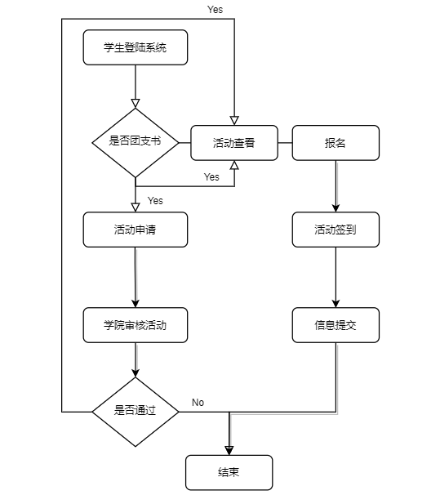

图1：学生模块处理流程

学院模块处理流程

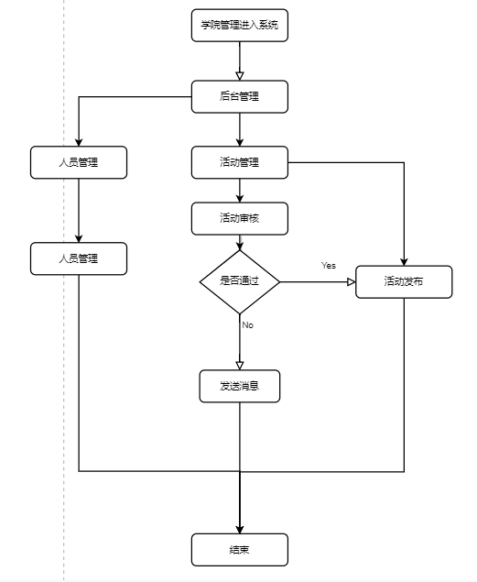

图2：学院模块处理流程

1. 改进之处
2. 使用计算机管理活动的报名，签到和人员分数的统计；
3. 减少人力
4. 提高准确率和效率
5. 影响
6. 对设备的影响

减少了单个设备的使用以及损耗

1. 对软件的影响

增加了软件的使用

1. 对用户单位机构的影响

减少了人力的需求

1. 对系统运行的影响

系统运行更方便快捷准确

1. 对开发的影响

无

1. 对地点和设施的影响

地点时间分配更清晰准确

1. 对经费开支的影响

减少多次重复开支，增加维护费用总体花费减少

1. 局限性
2. 局限在小范围内使用
3. 技术条件方面的可行性

使用当前流行的技术，完全可行

1. 可选择的其他系统方案
2. 可选择的系统方案一

无

1. 可选择的系统方案二

无

1. 投资及收益分析
2. 支出
3. 基本建设投资

软件开发费用:50000元

1. 其他一次性支出

管理人员为学校人员无费用

1. 非一次性支出

电费：50元

管理支出：400元/年

1. 收益
2. 一次性收益

原有一年费用120000元

1. 非一次性收益

无

1. 不可定量收益

无

1. 收益/投资比

一年收益：120000元

一年投资50400元

收益/投资比：2.3

1. 投资回收周期

预计三个月的回收周期

1. 敏感性分析

电脑遭到病毒的侵害

1. 社会条件方面的可行性
2. 法律方面的可行性

合同责任：经过双发签订符合国家标准的合同

管理员为了记录参与活动人员的部分信息和活动信息，需要每一位使用者自己填写个人信息。为了使信息更加安全，必须限制非管理员的用户对信息的访问权。为了解决这些问题，需要建立一个安全完善的管理平台，能狗保证信息准备并不能随便被任何人非法窃取

1. 使用方面的可行性
2. 使用单位：学院
3. 使用个人：学生
4. 人员素质是否满足要求：可以满足

从社会效益上看，随着技术的发展使用软件管理学上党团活动工作，毫无疑问会在使用过程中产生新的问题和需求，这样也会不断促进技术的革新。经过研究，此系统无用户使用方面的问题。

1. 结论

经过以上分析可知，开发该学生党团活动管理系统不仅有巨大的经济利益，而且有很大的社会效益，从而使该系统具有开发价值，也节省了大量资源。同时我们会逐渐完善该系统。所以我们认为开发此系统的条件已经具备，可以开始进行开发。